Matematik, Niveau D

**Opgave08: Pythagoras**

**Navn: ________________FACITS______________________ Hold: ________**

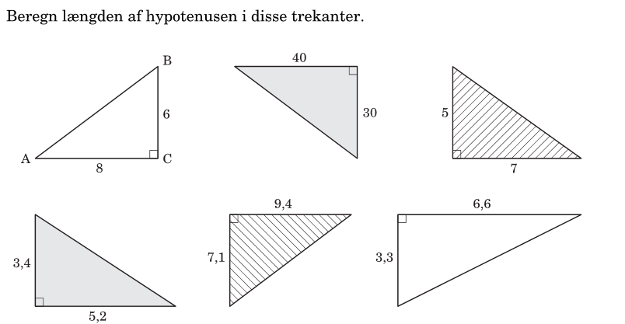



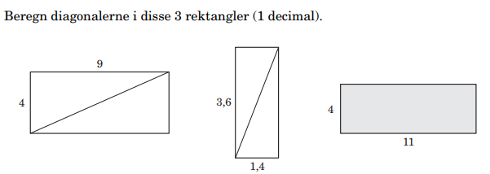

Matematik, Niveau F

**Opgave08: Pythagoras (side 2)**

**Navn: ____________________________________________ Hold: ________**



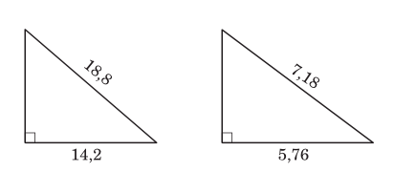

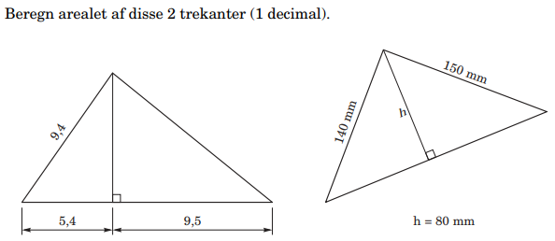



Matematik, Niveau F

**Opgave08: Pythagoras (side 3)**

**Navn: ____________________________________________ Hold: ________**

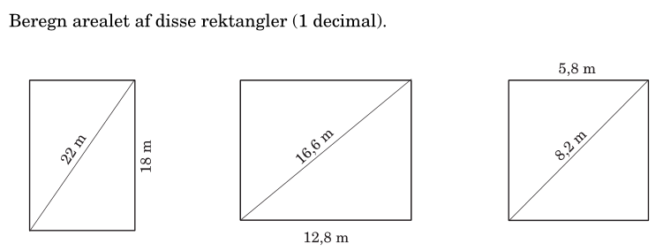

227, 7 m2

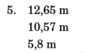

135, 3 m2

33, 6 m2

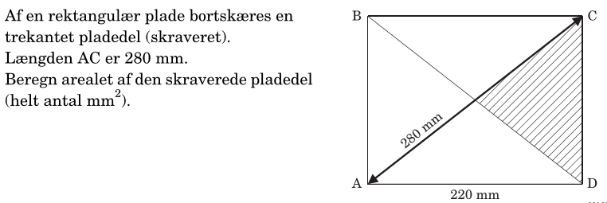

173,2



Matematik, Niveau F

**Opgave08: Pythagoras (side 4)**

**Navn: ____________________________________________ Hold: ________**

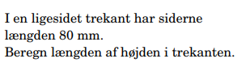





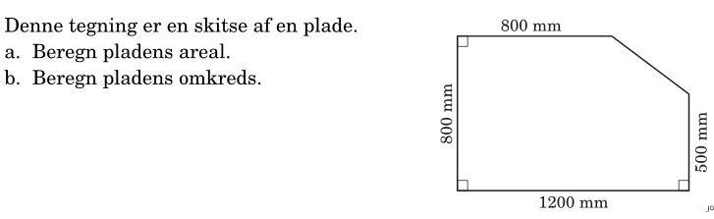



Matematik, Niveau F

**Opgave08: Pythagoras (side 5)**

**Navn: ____________________________________________ Hold: ________**

